**INFORME DE GESTIÓN DE LAS UNIDAD DE CONTROL INTERNO**

**VIGENCIA 2015**

**Fecha de rendición del Informe: Febrero 25 de 2016.**

Dando cumplimiento al artículo 269 de la Constitución que reitera la obligación de contar con un Sistema de Control Interno, la Ley 87 de 1993 y sus Decretos reglamentarios 2145 de 1999 y 1537 de 2001, por una parte, y de otra el Decreto Ley 1599 de 2005, la ley 1474 de 2011 “Estatuto Anticorrupción” , Decreto 1083 de 2015 “Reglamentario Único del Sector de la Función Pública” y demás normas legales concordantes, **la Unidad de Control Interno, procede a rendir el Informe de Gestión correspondiente a la vigencia fiscal del año 2015**, con fecha de corte diciembre 31 del 2015, acorde al plan de trabajo y al Programa anual de Auditoría aprobado por el Comité de Coordinación de Control Interno para la presente vigencia.

De esta manera, se incorpora el Control Interno como un soporte administrativo esencial, orientado a garantizar el logro de los objetivos de la Alcaldía de Manizales y del estado en su conjunto, fundamentado en el cumplimiento de los principios que rigen la administración pública en especial los de eficiencia, eficacia, moralidad y transparencia; en la coordinación de las actuaciones entre las diferentes entidades que los conforman, preparándolo adicionalmente para responder a los controles de orden externo que le son inherentes y en especial al Control ciudadano.

Es así como se desarrollaron los roles definidos en la normatividad en materia de Control Interno a saber, así: Evaluación y Seguimiento, Asesoría y Acompañamiento, Valoración del Riesgo, Fomento del Autocontrol y Relación con entes externos.

**ROLES OFICINA DE CONTROL INTERNO**

**LEY 87/93 Y DEMAS NORMAS**

**• Planear, dirigir y organizar la verificación y la evaluación.**

**• Verificar que el SCI esté funcionando y cumpliendo sus funciones.**

**• Verificar el cumplimiento de los controles y que estos sean adecuados y se mejoren permanentemente.**

**Evaluación Sistema de Control Interno**

**EVALUACIÓN Y SEGUIMIENTO**

**Evaluación a la Gestión**

**AUDITORIA INTERNA**

**Evitar desviaciones en los Planes, Procesos…**

**Orientación técnica y recomendaciones**

**ASESORIA Y ACOMPAÑAMIENTO**

**Mejorar los procesos y la eficacia de las operaciones**

**Implementar y fortalecer el CI – Procesos críticos**

**Identificar riesgos a través de la Auditoría y evaluar la administración de los mismos**

**VALORACION DEL RIESGO**

**A través de un proceso de sensibilización, capacitación y divulgación**

**FOMENTO DE AUTOCONTROL**

**Facilitar los requerimientos de los entes de control externo y la coordinación de los informes de la entidad**

**RELACION CON OTROS ENTES**

A continuación se desarrollan las actividades realizadas para el cumplimiento en cada uno de los roles de la Unidad de Control Interno a fecha de corte diciembre 31 de 2015.

1. **ROL DE EVALUACIÓN Y SEGUIMIENTO.**

Se realizó y aprobó en el Comité de Control Interno, mediante acta No. 002 de fecha Febrero 03 de 2015, el Plan General de Auditorías; teniendo en cuenta tres (3) criterios para el desarrollo de la misma como se presenta a continuación:

1. Ley de Garantías para la vigencia 2015
2. Planes de mejoramiento de las diferentes Dependencias – vigencia 2014
3. Personal nuevo adscrito a la Unidad de Control Interno

Además se definió las modalidades de Auditorías Integrales, Auditorías Express y Auditorías de Seguimiento.

Según Acta N°3 de Marzo 10 de 2015, se realiza modificación a los componentes de Auditoría propuestos inicialmente, ya que por solicitud expresa de la Secretaria de Servicios Administrativos la Doctora Paula Andrea Orozco quien requiere que se integre a la auditorías internas el seguimiento a las PQR y la Atención al Usuario a través del GED, igualmente se propone cambiar el valor asignado en cada auditoria interna en lo atinente al manejo del presupuesto para la Secretaría de hacienda será de 30% y para las demás tendrá un peso en la calificación final de 10%.

El informe de Auditoría Integral emitido por la Unidad de Control Interno, es un mecanismo para disminuir el riesgo de errores, irregularidades y actos ilegales en el manejo de nuestra entidad, este constituye el objetivo general de una Auditoría Integral y se desglosa en los siguientes objetivos específicos:

1. Realizar seguimiento al presupuesto de la entidad.
2. Realizar seguimiento al cumplimiento de leyes y reglamentos aplicables.
3. Realizar seguimiento sobre el Control Interno MECI
4. Realizar seguimiento a los indicadores, mapas de riesgos, PQR y cumplimiento de planes de mejoramiento.
5. Dictaminar sobre el desempeño y la gestión en los términos de eficiencia, eficacia  y economía.

**EL PLAN ANUAL DE AUDITORIA INTERNA DE CONTROL INTERNO**

Cuenta con un cumplimiento del **100%**, en la vigencia 2015, de lo programado vs ejecutado entre el periodo comprendido entre Enero a diciembre 31 de 2015.

A continuación se presenta el Plan General de Auditorías Municipio de Manizales, programado para la vigencia 2015 y ejecutado en su totalidad a fecha de corte del presente informe a diciembre 31 de 2015.

|  |  |  |  |  |
| --- | --- | --- | --- | --- |
| **DIRECCIÓN DE CONTROL INTERNO PROGRAMA ANUAL DE AUDITORIA INTERNA VIGENCIA 2015** | | | | |
| **Objetivo General:** Evaluar que la gestión de las diferentes dependencias de la Administración Central Municipal, estén conformes con las disposiciones legales vigentes, con la planeación estratégica, procesos y procedimientos aplicables, así como los componentes establecidos en el Modelo Estándar de Control Interno “MECI : 2014”. | | | | |
| **Objetivos específicos:** Evaluar el cumplimiento de las acciones definidas en los planes de mejoramiento, producto de las auditorías de Control Interno en la vigencia 2015. 1. Evaluar procesos críticos en manejo de recursos. (Tesorería, Contratación). 2. Evaluar los controles de los mapas de riesgos definidos en cada proceso. 3. Evaluar el cumplimiento de los indicadores. La comprobación de los resultados reales, frente a los estándares fijados. 4. Evaluar el cumplimiento de los lineamientos del Proceso de Contratación. | | | | |
| **COMPONENTES A EVALUAR: CONTROL DE GESTION, CONTROL DE RESULTADOS, CONTROL DE LEGALIDAD, CONTROL FINANCIERO, CONTROL INTERNO.** | **FECHA DE LA AUDITORIA (CRONOGRAMA)** | | **SECRETARIA** | **TIPO DE AUDITORIA** |
| **TEMA A AUDITAR** | **FECHA DE INICIO** | **FECHA TERMINACION** |
| PLAN DE MEJORAMIENTO No. 3-2014 | MARZO 9 DE 2015 | MARZO 13 DE 2015 | **SECRETARIA DE COMPETITIVIDAD** | AUDITORIA DE SEGUIMIENTO |
| PROCESO Y SERVICIO SELECCIONADO | AUDITORIA INTEGRAL ADMINISTRATIVA (OPERATIVA) |
| INDICADORES SECRETARIA |
| CONTRATACIÓN (MUESTRA) |
| SERVICIO AL CLIENTE "PQR" y GED (se realizó en junio de 2015) |
| EJECUCIÓN PRESUPUESTAL |
| MAPAS DE RIESGOS |
| MECI |
| PLAN DE MEJORAMIENTO No. 10-2014 | MARZO 16 DE 2015 | MARZO 20 DE 2015 | **UNIDAD DE PRENSA** | AUDITORIA DE SEGUIMIENTO |
| PROCESO Y SERVICIO SELECCIONADO | AUDITORIA INTEGRAL ADMINISTRATIVA (OPERATIVA) |
| INDICADORES SECRETARIA |
| CONTRATACIÓN (MUESTRA) |
| SERVICIO AL CLIENTE "PQR" y GED |
| MAPAS DE RIESGOS |
| MECI |
| PLAN DE MEJORAMIENTO No. 14-2014 | ABRIL 6 DE 2015 | ABRIL 10 DE 2015 | **UNIDAD DE CONTROL DISCIPLINARIO** | AUDITORIA DE SEGUIMIENTO |
| PROCESO Y SERVICIO SELECCIONADO | AUDITORIA INTEGRAL ADMINISTRATIVA (OPERATIVA) |
| INDICADORES SECRETARIA |
| SERVICIO AL CLIENTE "PQR" |
| MAPAS DE RIESGOS |
| MECI |
| PLAN DE MEJORAMIENTO No. 12-2014 | ABRIL 20 DE 2015 | ABRIL 24 DE 2015 | **DESARROLLO RURAL** | AUDITORIA DE SEGUIMIENTO |
| PROCESO Y SERVICIO SELECCIONADO | AUDITORIA INTEGRAL ADMINISTRATIVA (OPERATIVA) |
| INDICADORES SECRETARIA |
| CONTRATACIÓN (MUESTRA) |
| EJECUCIÓN PRESUPUESTAL |
| SERVICIO AL CLIENTE "PQR" y GED |
| MAPAS DE RIESGOS |
| MECI |
| PLAN DE MEJORAMIENTO No. 19-2014 | MAYO 4 DE 2015 | MAYO 8 DE 2015 | **UNIDAD DE GESTION DEL RIESGO** | AUDITORIA DE SEGUIMIENTO |
| PROCESO Y SERVICIO SELECCIONADO | AUDITORIA INTEGRAL ADMINISTRATIVA (OPERATIVA) |
| INDICADORES SECRETARIA |
| CONTRATACIÓN (MUESTRA) |
| EJECUCIÓN PRESUPUESTAL |
| SERVICIO AL CLIENTE "PQR" y GED |
| MAPAS DE RIESGOS |
| MECI |

|  |  |  |  |  |
| --- | --- | --- | --- | --- |
| PLAN DE MEJORAMIENTO No. 11-2014 | MAYO 19 DE 2015 | MAYO 27 DE 2015 | **SECRETARIA DE MEDIO AMBIENTE** | AUDITORIA DE SEGUIMIENTO |
| PROCESO Y SERVICIO SELECCIONADO | AUDITORIA INTEGRAL ADMINISTRATIVA (OPERATIVA) |
| INDICADORES SECRETARIA |
| CONTRATACIÓN (MUESTRA) |
| EJECUCIÓN PRESUPUESTAL |
| SERVICIO AL CLIENTE "PQR" y GED |
| MAPAS DE RIESGOS |
| MECI |
| PLAN DE MEJORAMIENTO No. 8-2014 | JUNIO 9 DE 2015 | JUNIO 19 DE 2015 | **SECRETARIA DE DEPORTES** | AUDITORIA DE SEGUIMIENTO |
| PROCESO Y SERVICIO SELECCIONADO | AUDITORIA INTEGRAL ADMINISTRATIVA (OPERATIVA) |
| INDICADORES SECRETARIA |
| CONTRATACIÓN (MUESTRA) |
| EJECUCIÓN PRESUPUESTAL |
| SERVICIO AL CLIENTE "PQR" y GED |
| MAPAS DE RIESGOS |
| MECI |
| PLAN DE MEJORAMIENTO No. 5-2014 | JUNIO 22 DE 2015 | JULIO 3 DE 2015 | **SECRETARIA DE GOBIERNO** | AUDITORIA DE SEGUIMIENTO |
| PROCESO Y SERVICIO SELECCIONADO | AUDITORIA INTEGRAL ADMINISTRATIVA (OPERATIVA) |
| INDICADORES SECRETARIA |
| CONTRATACIÓN (MUESTRA) |
| EJECUCIÓN PRESUPUESTAL |
| SERVICIO AL CLIENTE "PQR" y GED |
| MAPAS DE RIESGOS |
| MECI |
| PLAN DE MEJORAMIENTO No. 2-2014 | JULIO 6 DE 2015 | JULIO 17 DE 2015 | **SECRETARIA DE SALUD** | AUDITORIA DE SEGUIMIENTO |
| PROCESO Y SERVICIO SELECCIONADO | AUDITORIA INTEGRAL ADMINISTRATIVA (OPERATIVA) |
| INDICADORES SECRETARIA |
| CONTRATACIÓN (MUESTRA) |
| EJECUCIÓN PRESUPUESTAL |
| SERVICIO AL CLIENTE "PQR" y GED |
| MAPAS DE RIESGOS |
| MECI |
| PLAN DE MEJORAMIENTO No. 1 y 16 -2014 | JULIO 27 DE 2015 | AGOSTO 6 DE 2015 | **SECRETARIA DE HACIENDA Y TESORERIA** | AUDITORIA DE SEGUIMIENTO |
| PROCESO Y SERVICIO SELECCIONADO | AUDITORIA INTEGRAL ADMINISTRATIVA (OPERATIVA) |
| INDICADORES SECRETARIA |
| CONTRATACIÓN (MUESTRA) |
| EJECUCION PRESUPUESTAL |
| SERVICIO AL CLIENTE "PQR" y GED |
| MAPAS DE RIESGOS |
| MECI |
| PLAN DE MEJORAMIENTO No. 18-2014 | AGOSTO 10 DE 2015 | AGOSTO 14 DE 2015 | **SECRETARIA DE OBRAS PUBLICAS** | AUDITORIA DE SEGUIMIENTO |
| PROCESO Y SERVICIO SELECCIONADO | AUDITORIA INTEGRAL ADMINISTRATIVA (OPERATIVA) |
| INDICADORES SECRETARIA |
| CONTRATACIÓN (MUESTRA) |
| EJECUCIÓN PRESUPUESTAL |
| SERVICIO AL CLIENTE "PQR" y GED |
| MAPAS DE RIESGOS |
| MECI |
| PLAN DE MEJORAMIENTO No. 15-2014 | AGOSTO 18 DE 2015 | AGOSTO 28 DE 2015 | **SECRETARIA DE PLANEACION** | AUDITORIA DE SEGUIMIENTO |
| PROCESO Y SERVICIO SELECCIONADO | AUDITORIA INTEGRAL ADMINISTRATIVA (OPERATIVA) |
| INDICADORES SECRETARIA |
| CONTRATACIÓN (MUESTRA) |
| EJECUCIÓN PRESUPUESTAL |
| SERVICIO AL CLIENTE "PQR" y GED |
| MAPAS DE RIESGOS |
| MECI |
| PLAN DE MEJORAMIENTO No. 6-2014 | SEPTIEMBRE 7 DE 2015 | SEPTIEMBRE 18 DE 2015 | **SECRETARIA JURIDICA** | AUDITORIA DE SEGUIMIENTO |
| PROCESO Y SERVICIO SELECCIONADO | AUDITORIA INTEGRAL ADMINISTRATIVA (OPERATIVA) |
| INDICADORES SECRETARIA |
| PROCESO DE CONTRATACIÓN (MUESTRA) |
| SERVICIO AL CLIENTE "PQR" y GED |
| MAPAS DE RIESGOS |
| MECI |
| PLAN DE MEJORAMIENTO No. 9-2014 | SEPTIEMBRE 21 DE 2015 | OCTUBRE 2 DE 2015 | **SECRETARIA DE TRANSITO Y TRANSPORTE** | AUDITORIA DE SEGUIMIENTO |
| PROCESO Y SERVICIO SELECCIONADO | AUDITORIA INTEGRAL ADMINISTRATIVA (OPERATIVA) |
| INDICADORES SECRETARIA |
| CONTRATACIÓN (MUESTRA) |
| EJECUCIÓN PRESUPUESTAL |
| SERVICIO AL CLIENTE "PQR" y GED |
| MAPAS DE RIESGOS |
| MECI |
| PLAN DE MEJORAMIENTO No. 7-2014 | OCTUBRE 5 DE 2015 | OCTUBRE 16 DE 2015 | **SECRETARIA DE EDUCACIÓN** | AUDITORIA DE SEGUIMIENTO |
| PROCESO Y SERVICIO SELECCIONADO | AUDITORIA INTEGRAL ADMINISTRATIVA (OPERATIVA) |
| INDICADORES SECRETARIA |
| CONTRATACIÓN (MUESTRA) |
| EJECUCIÓN PRESUPUESTAL |
| SERVICIO AL CLIENTE "PQR" y SIAM |
| MAPAS DE RIESGOS |
| MECI |
| PLAN DE MEJORAMIENTO No. 13-2014 | OCTUBRE 26 DE 2015 | NOVIEMBRE 6 DE 2015 | **SECRETARIA DE DESARROLLO SOCIAL** | AUDITORIA DE SEGUIMIENTO |
| PROCESO Y SERVICIO SELECCIONADO | AUDITORIA INTEGRAL ADMINISTRATIVA (OPERATIVA) |
| INDICADORES SECRETARIA |
| CONTRATACIÓN (MUESTRA) |
| EJECUCIÓN PRESUPUESTAL |
| SERVICIO AL CLIENTE "PQR" y GED |
| MAPAS DE RIESGOS |
| MECI |
| PLAN DE MEJORAMIENTO No. 17-2014 | NOVIEMBRE 17 DE 2015 | NOVIEMBRE 27 DE 2015 | **SECRETARIA DE SERVICIOS ADMINISTRATIVOS** | AUDITORIA DE SEGUIMIENTO |
| PROCESO Y SERVICIO SELECCIONADO | AUDITORIA INTEGRAL ADMINISTRATIVA (OPERATIVA) |
| INDICADORES SECRETARIA |
| CONTRATACIÓN (MUESTRA) |
| EJECUCIÓN PRESUPUESTAL |
| SERVICIO AL CLIENTE "PQR" y GED |
| MAPAS DE RIESGOS |
| MECI |
| CAJAS MENORES | NOVIEMBRE 30 DE 2015 | DICIEMBRE 4 DE 2015 | **TODAS LAS SECRETARIAS** | AUDITORIA INTEGRAL ADMINISTRATIVA (OPERATIVA) |
| PLANES DE MEJORAMIENTO ENTES DE CONTROL EXTERNO | MARZO 9 DE 2015 | DICIEMBRE 31 DE 2015 | **DONDE SE SUSCRIBA** | AUDITORIA DE SEGUIMIENTO |
| AUDITORIAS EXPRESS | MARZO 9 DE 2015 | DICIEMBRE 31 DE 2015 | **DONDE SE REQUIERA** | AUDITORIA INTEGRAL ADMINISTRATIVA (OPERATIVA) |

**CRONOGRAMA AUDITORIAS DE CALIDAD**

|  |  |  |  |  |
| --- | --- | --- | --- | --- |
| **DEPENDENCIA** | **PROCESO** | **SERVICIOS** | **FECHA DE INICIO** | **FECHA DE TERMINACIÓN** |
| Medio Ambiente | CONTROL DEL IMPACTO AMBIENTAL Y EL DESARROLLO SOSTENIBLE | Gestión Integral de Residuos Sólidos Desalojos y/o Restitución de Laderas de protección ambiental o de tratamiento y conservación ambiental Inspección, vigilancia y control de factores de riesgos biológicos y ambientales | 19 de Mayo de 2015 | 27 de Mayo de 2015 |
| PROTECCIÓN Y BIENESTAR ANIMAL | Protección y Defensa animal Esterilización canina y felina Vacunación antirrábica en caninos y felinos |
| GESTIÓN DEL RIESGO Y PREVENCIÓN DE DESASTRES | Desalojos y/o Restitución de Laderas con amenaza alta por deslizamiento |
| CONTROL Y REGULACIÓN COMERCIAL | Reubicación y control de la ocupación del espacio público con ventas informales Sancionamiento por posesión ilegal de productos para la venta Instalación, legalización y desinstalación de publicidad exterior visual |
| Hacienda | SERVICIOS FINANCIEROS Y CONTABLES | Control y Operación del Presupuesto Pagos, Giros y Traslados Legalización de Cajas Menores Conciliaciones y reconciliaciones bancarias Registros contables por hechos económicos  Consolidación Contable Liquidación, Cobro y Recaudo de impuestos municipales, multas y sanciones Fiscalización de contribuyentes omisos atrasados e inexactos Reconocimiento de beneficios tributarios | 9 de Junio de 2015 | 19 de Junio de 2015 |
| Hacienda | SERVICIOS JURÍDICOS | Cobro coactivo de las obligaciones a favor del Municipio de Manizales | 9 de Junio de 2015 | 19 de Junio de 2015 |
| PLANEACIÓN ORGANIZACIONAL | Formulación y adopción del Marco Fiscal de Mediano Plazo |
| SERVICIOS ADMINISTRATIVOS | Administración y Mantenimiento de los Bienes Inmuebles del Municipio |

|  |  |  |  |  |
| --- | --- | --- | --- | --- |
| **DEPENDENCIA** | **PROCESO** | **SERVICIOS** | **FECHA DE INICIO** | **FECHA DE TERMINACIÓN** |
| Deportes | GESTIÓN PARA EL FOMENTO DEL DEPORTE Y LA SANA RECREACIÓN | Asesoría, Asistencia Técnica y/o apoyo económico al deporte organizado Legalización de clubes deportivos Administración de los escenarios deportivos del Municipio Realización y/o apoyo a los juegos deportivos del Sector Educativo Gestión de espacios recreativos para la generación de estilos de vida saludables | 22 de Junio de 2015 | 3 de Julio de 2015 |
| Salud | ASEGURAMIENTO, ACCESIBILIDAD Y GARANTÍA DEL SERVICIO DE SALUD | Todos los servicios | 6 de Julio de 2015 | 17 de Julio de 2015 |
| ATENCIÓN DE URGENCIAS Y EMERGENCIAS | Todos menos Atención de incendios y calamidades conexas |
| Salud | INTERVENCIONES INDIVIDUALES Y COLECTIVAS EN SALUD PÚBLICA | Todos menos Construcción, reparación y mantenimiento de Obras de Saneamiento Básico | 6 de Julio de 2015 | 17 de Julio de 2015 |
| SERVICIOS ESTADÍSTICOS Y GEOGRÁFICOS | Producir, administrar y reportar las estadísticas vitales del Municipio |
| GESTIÓN PARA EL DESARROLLO INTEGRAL DE GRUPOS POBLACIONALES | Inclusión Laboral para grupos poblacionales |
| Gobierno | CONTROL Y REGULACIÓN COMERCIAL | Legalización de la Actividad Comercial Vigilancia y control al cumplimiento de la normatividad de Protección al Consumidor | 27 de Julio de 2015 | 6 de Agosto de 2015 |
| Gobierno | ATENCIÓN Y ORIENTACIÓN INTEGRAL A POBLACIÓN VULNERABLE | Asesoría, atención y asistencia a la población desplazada y víctimas del conflicto armado Atención y orientación a los habitantes de y en la calle | 27 de Julio de 2015 | 6 de Agosto de 2015 |
| Gobierno | NTERVENCIÓN PARA EL MEJORAMIENTO DE LA CONVIVENCIA Y LA RESOLUCIÓN DE CONFLICTOS | Todos los servicios | 27 de Julio de 2015 | 6 de Agosto de 2015 |
| CONTROL DEL IMPACTO AMBIENTAL Y EL DESARROLLO SOSTENIBLE | Sancionamiento por violación a las normas de convivencia ambiental (comparendo ambiental) |

|  |  |  |  |  |
| --- | --- | --- | --- | --- |
| **DEPENDENCIA** | **PROCESO** | **SERVICIOS** | **FECHA DE INICIO** | **FECHA DE TERMINACIÓN** |
| Obras Públicas | INTERVENCIONES INDIVIDUALES Y COLECTIVAS EN SALUD PÚBLICA | Construcción, reparación y mantenimiento de Obras de Saneamiento Básico | 10 de Agosto de 2015 | 14 de Agosto de 2015 |
| GESTIÓN PARA EL DESARROLLO INTEGRAL DE GRUPOS POBLACIONALES | Construcción, reparación y mantenimiento de Obras de Acción Comunal |
| GESTIÓN PARA EL FOMENTO DEL DEPORTE Y LA SANA RECREACIÓN | Construcción, reparación y mantenimiento de infraestructura deportiva |
| GESTIÓN PARA EL CONTROL Y LA REGULACIÓN DEL TRÁNSITO | Construcción, reparación y mantenimiento de Vías Urbanas y Rurales |
| CONTROL DEL IMPACTO AMBIENTAL Y EL DESARROLLO SOSTENIBLE | Construcción, reparación y mantenimiento de Zonas Verdes y Arbóreas |
| GESTIÓN DEL RIESGO Y PREVENCIÓN DE DESASTRES | Construcción y mantenimiento de Obras de Estabilidad |
| Planeación | PLANEACIÓN DEL DESARROLLO LOCAL | Todos los Servicios | 18 de Agosto de 2015 | 28 de Agosto de 2015 |
| PLANEACIÓN ORGANIZACIONAL | Formulación y adopción de la Planeación Estratégica Organizacional. el enfoque de procesos y lineamientos de operación Planeación Indicativa de Producto y Resultado Formulación y adopción del Presupuesto Planeación Operativa Anual de Inversiones (POAI) Formulación y adopción de los Planes de Acción y Planes de Trabajo para los Proyectos de Inversión Municipal |
| Planeación | GESTIÓN PARA EL ORDENAMIENTO Y EL CONTROL FÍSICO DEL TERRITORIO | Todos los servicios | 18 de Agosto de 2015 | 28 de Agosto de 2015 |
| SERVICIOS ESTADÍSTICOS Y GEOGRÁFICOS | Construcción, asignación y/o ajuste de mediciones y estadísticas Producir, administrar y reportar la información cartográfica, espacial, temática y catastral del municipio Producir, administrar y reportar la información demográfica, social y económica del municipio (Indicadores de ciudad) |
| GESTIÓN DEL RIESGO Y PREVENCIÓN DE DESASTRES | Amenazas de ruina |
| Jurídica | SERVICIOS JURÍDICOS | Contratación de Bienes y Servicios  Formulación y Aprobación de decretos, proyectos de acuerdo y actos administrativos  Defensa y representación del Municipio ante las Acciones Judiciales Resolución de acciones legales y recursos interpuestos ante la Administración Central Municipal | 7 de Septiembre de 2015 | 18 de Septiembre de 2015 |

|  |  |  |  |  |
| --- | --- | --- | --- | --- |
| **DEPENDENCIA** | **PROCESO** | **SERVICIOS** | **FECHA DE INICIO** | **FECHA DE TERMINACIÓN** |
| Tránsito y Transporte | GESTIÓN PARA EL CONTROL Y LA REGULACIÓN DEL TRÁNSITO | Todos menos Construcción, reparación y mantenimiento de Vías Urbanas y Rurales | 21 de Septiembre de 2015 | 2 de Octubre de 2015 |
| Educación | GESTIÓN DE LA CALIDAD EDUCATIVA | Todos los servicios | 05 de Octubre de 2015 | 16 de Octubre de 2015 |
| GESTIÓN DE LA COBERTURA EDUCATIVA | Todos los servicios |
| Educación | GESTIÓN DEL TALENTO HUMANO DEL SECTOR EDUCATIVO | Todos los servicios | 05 de Octubre de 2015 | 16 de Octubre de 2015 |
| ATENCIÓN AL CIUDADANO EN EL SECTOR EDUCATIVO | Todos los servicios |
| Desarrollo Social | GESTIÓN PARA EL AUTOSOSTENIMIENTO, EL EMPRENDIMIENTO Y EL FOMENTO EMPRESARIAL | Coordinación de programas de formación para el trabajo, el desarrollo humano y la complementación empresarial | 26 de Octubre de 2015 | 6 de Noviembre de 2015 |
| FORTALECIMIENTO, COOPERACIÓN Y DESARROLLO ECONÓMICO Y TECNOLÓGICO PARA LA COMPETITIVIDAD | Fortalecimiento de las tecnologías de la información y las comunicaciones |
| GESTIÓN PARA EL DESARROLLO INTEGRAL DE GRUPOS POBLACIONALES | Administración de los Centros Integrales de Servicios Comunitarios CISCOS Legalización y acompañamiento de Juntas de Acción Comunal y Juntas Administradoras Locales Atención integral al adulto mayor |
| ATENCIÓN Y ORIENTACIÓN INTEGRAL A POBLACIÓN VULNERABLE | Asesoría, atención y asistencia a las familias de escasos recursos y en situación de pobreza extrema |
| Servicios Administrativos | PLANEACIÓN ORGANIZACIONAL | Formulación y adopción del Plan de Adquisiciones | 17 de Noviembre de 2015 | 27 de Noviembre de 2015 |
| SERVICIOS ADMINISTRATIVOS | Todos los Servicios menos Difusión de información periodística e institucional y Administración y Mantenimiento de los Bienes Inmuebles del Municipio |
| SERVICIO AL CLIENTE | Todos los servicios |
| Servicios Administrativos | ADMINISTRACIÓN DEL TALENTO HUMANO | Todos los servicios | 17 de Noviembre de 2015 | 27 de Noviembre de 2015 |
| Control Interno - Calidad | EVALUACIÓN Y SEGUIMIENTO A LA GESTIÓN INSTITUCIONAL | Todos los servicios | 19 de Octubre de 2015 | 23 de Octubre de 2015 |
| MEJORAMIENTO DE LA GESTIÓN INSTITUCIONAL | Todos los servicios |

1. **Auditorías Integrales:** Corresponde al examen crítico, sistemático y detallado de los sistemas de información financiero, de gestión y legal de una organización, realizado con independencia y utilizando técnicas de auditoría, con el propósito de emitir un informe profesional sobre la razonabilidad de la información financiera, la eficacia, eficiencia y economicidad en el manejo de los recursos y el apego de las operaciones económicas a las normas contables, administrativas y legales que le son aplicables para la toma de decisiones que permitan la mejora de la productividad de la misma.

La Unidad de Control Interno, mediante las técnicas de Auditoría generalmente aceptadas y tomando como modelo de evaluación la Metodología establecida por la Contraloría General de la República, programo Auditoría Integral a todas las dependencias que conforman la Administración Central Municipal, para seguimiento de los Planes de Mejora suscritos en el año 2014 y demás componentes a auditar así:

Nueve (9) macroprocesos, treinta y cinco (35) procesos, de acuerdo a la caracterización para el año 2015, para el respectivo seguimiento. Cabe aclarar que la Administración Municipal, mediante el Sistema de Gestión de Calidad, ha actualizado para la presente vigencia 2015 la caracterización de macroprocesos, procesos e incorporo el concepto de servicio.

En la tabla que se muestra a continuación se encuentra la descripción de todos los macroprocesos, procesos y subprocesos de la Alcaldía de Manizales, aquellos que fueron resaltados en color con aquellos que fueron seleccionados para ser auditados directamente en la vigencia 2015, so pena de los componentes trasversales de la auditoria que afectan a todos los procesos y servicios.

|  |  |  |
| --- | --- | --- |
| **MACROPROCESOS** | **PROCESOS** | **SERVICIOS AUDITADOS** |
| PLANEACIÓN INTEGRAL DEL MUNICIPIO | PLANEACIÓN DEL DESARROLLO LOCAL | Formulación y Adopción de Políticas Públicas |
| GESTIÓN EDUCATIVA MUNICIPAL | GESTIÓN DEL TALENTO HUMANO DEL SECTOR EDUCATIVO | Administración de la Nómina (H06) |
| GESTIÓN DE LA INSPECCIÓN Y VIGILANCIA DE LOS ESTABLECIMIENTOS EDUCATIVOS | Inspección y vigilancia a la gestión de los Establecimientos Educativos (F01) |
| Legalización de Establecimientos Educativos (F02) |
| GESTIÓN PARA EL MEJORAMIENTO DE LAS CONDICIONES EN SALUD PÚBLICA | INTERVENCIONES INDIVIDUALES Y COLECTIVAS EN SALUD PÚBLICA | Prestación de servicios y suministros para la atención y el mejoramiento de la Salud |
| Intervención para el control epidemiológico en el Municipio |
| GESTIÓN PARA EL DESARROLLO INDUSTRIAL, TECNOLÓGICO, COMERCIAL Y LABORAL DEL MUNICIPIO | GESTIÓN PARA EL AUTOSOSTENIMIENTO, EL EMPRENDIMIENTO Y EL FOMENTO EMPRESARIAL | Asistencia Técnica Productiva: Agrícola, pecuaria, ambiental y social en la zona rural |
| GESTIÓN PARA EL DESARROLLO SOCIAL, LA INCLUSIÓN Y EL MEJORAMIENTO DE LA CALIDAD DE VIDA | GESTIÓN PARA EL DESARROLLO INTEGRAL DE GRUPOS POBLACIONALES | Atención integral al adulto mayor |
| Administración de los Centros Integrales de Servicios Comunitarios CISCOS |
| GESTIÓN PARA EL FOMENTO DEL DEPORTE Y LA SANA RECREACIÓN | Construcción, reparación y mantenimiento de infraestructura deportiva |
| Administración de los escenarios deportivos del Municipio |
| INTERVENCIÓN PARA EL MEJORAMIENTO DE LA CONVIVENCIA Y LA RESOLUCIÓN DE CONFLICTOS | Atención e intervención en las problemáticas familiares denunciadas |
| Atención e intervención en conflictos denunciados que afecta la convivencia pacífica en el Municipio |
| Embargo y secuestro de bienes muebles, secuestro de bienes inmuebles y secuestro de establecimientos de comercio y vehículos |
| Resolución de querellas civiles de policía |
| ATENCIÓN Y ORIENTACIÓN INTEGRAL A POBLACIÓN VULNERABLE | Asesoría, atención y asistencia a las familias de escasos recursos y en situación de pobreza extrema |
| Atención y orientación a los habitantes de y en la calle |
| GESTIÓN PARA EL MEJORAMIENTO Y CONTROL DE LAS CONDICIONES DEL HÁBITAT | GESTIÓN PARA EL CONTROL Y LA REGULACIÓN DEL TRÁNSITO | Sancionamiento por Violación a las Normas de Tránsito |
| Servicios de registro de tránsito y transporte Municipal |
| Monitoreo y Regulación del Tráfico |
| GESTIÓN PARA EL ORDENAMIENTO Y EL CONTROL FÍSICO DEL TERRITORIO | Restitución de bienes de uso público y bienes fiscales |
| Control del cumplimiento a las normas urbanísticas |
| PROTECCIÓN Y BIENESTAR ANIMAL | Protección y Defensa animal |
| GESTIÓN PARA LA PREVENCIÓN Y ATENCIÓN DE URGENCIAS Y EMERGENCIAS | ATENCIÓN DE URGENCIAS Y EMERGENCIAS | Atención de incendios y calamidades conexas |
| GESTIÓN DEL RIESGO Y PREVENCIÓN DE DESASTRES | Construcción y mantenimiento de Obras de Estabilidad |
| PRESTACIÓN DE SERVICIOS PARA LA GESTIÓN INSTITUCIONAL | SERVICIOS ADMINISTRATIVOS | Difusión de información periodística e institucional |
| Gestión del Software Aplicativo y Soluciones Automatizadas |
| Administración y Mantenimiento de los Bienes Inmuebles del Municipio |
| ADMINISTRACIÓN DEL TALENTO HUMANO | Administración de Nómina y Prestaciones Sociales de funcionarios activos y pensionados |
| SERVICIOS JURÍDICOS | Investigaciones de la conducta disciplinaria de los funcionarios públicos de la Alcaldía de Manizales |
| Contratación de Bienes y Servicios |
| Defensa y representación del Municipio ante las Acciones Judiciales |
| SERVICIO AL CLIENTE | Gestión de PQRS de la Administración Central Municipal |
| Administración de la Gestión Física y Electrónica Documental |
| SERVICIOS FINANCIEROS Y CONTABLES | Control y Operación del Presupuesto |
| Legalización de Cajas Menores |
| Conciliaciones y reconciliaciones bancarias |
| Conciliaciones y reconciliaciones bancarias |
| Liquidación, Cobro y Recaudo de impuestos municipales, multas y sanciones |
| EVALUACIÓN Y MEJORAMIENTO DE LA GESTIÓN INSTITUCIONAL | MEJORAMIENTO DE LA GESTIÓN INSTITUCIONAL | Mejora Continua para procesos, trámites y servicios |
| Administración del Riesgo en los procesos |

En la evaluación cuantitativa y cualitativa se tuvieron en cuenta los siguientes parámetros y controles:

* **Control de gestión:** Se examinó la eficiencia y eficacia de la entidad en la administración de los recursos públicos, gestión de la atención a la comunidad en términos de PQR y solicitudes, gestión del riesgo y el cumplimiento de los planes de mejoramiento, determinada mediante la evaluación de sus procesos administrativos.
* **Control de resultados:** Se valoró el cumplimiento de los indicadores de gestión, planes, programas y proyectos asignados y/o formulados por la Administración.
* **Control de legalidad:** Se verificó si los procesos legales, contractuales, administrativos y técnicos se realizan de conformidad con las normas aplicables.
* **Control financiero.** Se evaluó toda la gestión y ejecución presupuestal con todos sus componentes: Funcionamiento e inversión tanto en ingresos como en gastos, con corte a la fecha de la auditoría.
* **Evaluación del SCI**. Valoró la efectividad del sistema de control interno contable e institucional.

A continuación se relaciona la matriz de Evaluación de Gestión y Resultados utilizada en la vigencia 2015; metodología adaptada de la Contraloría General de la República.

|  |  |  |  |  |  |  |  |  |  |
| --- | --- | --- | --- | --- | --- | --- | --- | --- | --- |
| **ALCALDIA DE MANIZALES** | | | | | | | | | |
| **GUÍA DE AUDITORÍA DE LA OFICINA DE CONTROL INTERNO** | | | | | | | | | |
| **MATRIZ DE EVALUACIÓN DE GESTIÓN Y RESULTADOS** | | | | | | | | | |
| **2015** | | | | | | | | | |
| **EVALUACIÓN DE GESTIÓN Y RESULTADOS** | **COMPONENTE** | **PRINCIPIOS** | **OBJETIVO DE EVALUACIÓN** | **Factores Mínimos** | **Variables a Evaluar** | | **Ponderación Subcomponente %** | **Ponderación Calificación Componente %** |
| **Control de Gestión** | Eficiencia, Eficacia | Determinar la eficiencia y la eficacia mediante la evaluación de sus procesos administrativos, la utilización de indicadores de rentabilidad pública y desempeño y la identificación de la distribución del excedente que éstas producen, así como de los beneficiarios de su actividad. | Procesos Administrativos | Cumplimiento al Plan de Mejoramiento suscrito en el año 2014. Acciones de Mejora de la Matriz de Observaciones y Recomendaciones año 2014. | | 25% | **20%** |
| Indicadores | Formulación; Oportunidad; Confiabilidad de la información o datos de las variables que los conforman; Calidad; Utilidad; Relevancia y; Pertinencia de los resultados. | | 25% |
| PQR | Manejo de la información y cumplimiento de la política del PQR y GED | | 25% |
| Mapa de Riesgos | Eficiencia en los controles | | 25% |
| **CALIFICACIÓN COMPONENTE CONTROL DE GESTIÓN** | | | | | | **100%** | **20,00** |
| **Control de Resultados** | Eficacia, Efectividad, Economía, Eficiencia, Valoración de Costos Ambientales y Equidad | Establecer en qué medida los sujetos de la vigilancia logran y cumplen los planes, programas y proyectos adoptados por la administración en un período determinado. | Objetivos misionales | Grado de cumplimiento en términos de Cantidad, Calidad, Oportunidad y Coherencia con el Plan Nacional de Desarrollo y/o Planes del Sector. | | 50% | **30%** |
| Cumplimiento Planes Programas y Proyectos | Grado de avance y cumplimiento de las metas establecidas en términos Cantidad, Calidad, Oportunidad, resultados y satisfacción de la población beneficiaria y coherencia con los objetivos misionales | | 50% |
| **CALIFICACIÓN COMPONENTE CONTROL DE RESULTADOS** | | | | | | **100%** | **30,00** |
| **Control de Legalidad** | Eficacia | Establecer aplicación normativa en las operaciones financieras, administrativas, económicas y de otra índole. | Cumplimiento de normatividad aplicable al ente o asunto auditado | Normas externas e internas aplicables | | 100% | **20%** |
| **CALIFICACIÓN COMPONENTE LEGALIDAD** | | | | | | **100%** | **20,00** |
| **PRESUPUESTO** | Economía, Eficacia | Establecer si los Estados Financieros reflejan razonablemente el resultado de sus operaciones y sus cambios en su situación financiera | Razonabilidad Financiera |  | | 100% | **10%** |
| **CALIFICACIÓN COMPONENTE FINANCIERO** | | | | | | **100%** | **10,00** |
| **Evaluación SCI** | Eficacia, Eficiencia | Obtener suficiente comprensión del sistema de control interno o de los mecanismos de control según la metodología descrita en esta Guía. | Calidad y Confianza | Concepto | | 100% | **20%** |
| **CALIFICACIÓN COMPONENTE SISTEMA DE CONTROL INTERNO** | | | | | | **100%** | **20,00** |
| **CALIFICACIÓN FINAL DE GESTIÓN PONDERADA** | | | | | **100,000** | | | |

**NOTA:** Para el caso de la Secretaria de Hacienda, por la importancia del manejo de los estados Financieros la distribución porcentual cambia en el ítem del Control Financiero por un 30% y control de Legalidad baja a un 10%.

**COMPARATIVO DE LA EVALUACION DE GESTION POR DEPENDENCIAS - VIGENCIA 2013 - 2014 (CONSOLIDADO DE VARIABLES)**

|  |  |  |  |  |  |  |
| --- | --- | --- | --- | --- | --- | --- |
| **SECRETARIA/UNIDAD** | **1. COMPETITIVIDAD** | | **2. UNIDAD DE PRENSA** | | **3. CONTROL DISCIPLINARIO** | |
| **COMPONENTE** | **2014** | **2015** | **2014** | **2015** | **2014** | **2015** |
| **CONTROL DE GESTION** | 84,00 | 86,00 | 69,50 | 60,00 | 88,00 | 60,00 |
| **CONTROL DE RESULTADOS** | 75,00 | 85,00 | 50,00 | 95,00 | 90,00 | 95,00 |
| **CONTROL DE LEGALIDAD** | 90,00 | 90,00 | 100,00 | 82,00 | 90,00 | 82,00 |
| **CONTROL FINANCIERO** | 80,00 | 75,00 | 100,00 | 95,00 | 100,00 | 95,00 |
| **EVALUACION SCI** | 90,00 | 85,00 | 80,00 | 70,00 | 90,00 | 70,00 |
| **CALIFICACION TOTAL** | **81,30** | **85,20** | **76,90** | **80,40** | **92,60** | **80,40** |
| **CONCEPTO DE LA UNIDAD DE CONTROL INTERNO** | **FAVORABLE** | **FAVORABLE** | **DESFAVORABLE** | **FAVORABLE** | **FAVORABLE** | **FAVORABLE** |

|  |  |  |  |  |  |  |
| --- | --- | --- | --- | --- | --- | --- |
| **SECRETARIA/UNIDAD** | **4. RURAL** | | **5. U.G.R.** | | **6. MEDIO AMBIENTE** | |
| **COMPONENTE** | **2014** | **2015** | **2014** | **2015** | **2014** | **2015** |
| **CONTROL DE GESTION** | 91,00 | 95,00 | 75,00 | 87,2 | 81,75 | 75,60 |
| **CONTROL DE RESULTADOS** | 92,00 | 100,00 | 86,00 | 100,00 | 82,50 | 95,60 |
| **CONTROL DE LEGALIDAD** | 60,00 | 90,00 | 80,00 | 96,00 | 70,00 | 82,00 |
| **CONTROL FINANCIERO** | 100,00 | 100,00 | 100,00 | 100,00 | 100,00 | 95,00 |
| **EVALUACION SCI** | 80,00 | 90,00 | 80,00 | 90,00 | 80,00 | 95,00 |
| **CALIFICACION TOTAL** | **89,80** | **95,00** | **86,80** | **94,64** | **86,10** | **88,70** |
| **CONCEPTO DE LA UNIDAD DE CONTROL INTERNO** | **FAVORABLE** | **FAVORABLE** | **FAVORABLE** | **FAVORABLE** | **FAVORABLE** | **FAVORABLE** |

|  |  |  |  |  |  |  |  |  |  |  |  |  |
| --- | --- | --- | --- | --- | --- | --- | --- | --- | --- | --- | --- | --- |
| **SECRETARIA/UNIDAD** | | **7. DEPORTES** | | | **8. GOBIERNO** | | | | **9. SALUD** | | | |
| **COMPONENTE** | | **2014** | **2015** | | **2014** | | **2015** | | **2014** | | **2015** | |
| **CONTROL DE GESTION** | | 77,75 | 93,00 | | 81,74 | | 85,50 | | 90,56 | | 95,50 | |
| **CONTROL DE RESULTADOS** | | 90,00 | 82,00 | | 80,00 | | 88,75 | | 90,00 | | 99,50 | |
| **CONTROL DE LEGALIDAD** | | 90,00 | 74,17 | | 60,00 | | 82,50 | | 90,00 | | 90,00 | |
| **CONTROL FINANCIERO** | | 80,00 | 90,00 | | 100,00 | | 100,00 | | 100,00 | | 100,00 | |
| **EVALUACION SCI** | | 80,00 | 90,00 | | 80,00 | | 85,00 | | 85,00 | | 95,00 | |
| **CALIFICACION TOTAL** | | **83,55** | **85,03** | | **84,35** | | **87,22** | | **94,15** | | **95,95** | |
| **CONCEPTO DE LA UNIDAD DE CONTROL INTERNO** | | **FAVORABLE** | **FAVORABLE** | | **FAVORABLE** | | **FAVORABLE** | | **FAVORABLE** | | **FAVORABLE** | |
| **SECRETARIA/UNIDAD** | **10. HACIENDA** | | | | | **12. OBRAS PUBLICAS** | | | | **13. PLANEACION** | | | |
| **COMPONENTE** | **2014** | | | **2015** | | **2014** | | **2015** | | **2014** | | **2015** | |
| **CONTROL DE GESTION** | 59,89 | | | 73,80 | | 83,30 | | 92,20 | | 91,00 | | 91,80 | |
| **CONTROL DE RESULTADOS** | 40,00 | | | 94,00 | | 66,00 | | 97,80 | | 84,00 | | 95,00 | |
| **CONTROL DE LEGALIDAD** | 50,00 | | | 80,00 | | 70,00 | | 92,00 | | 85,00 | | 82,00 | |
| **CONTROL FINANCIERO** | 60,00 | | | 85,00 | | 100,00 | | 100,00 | | 100,00 | | 90,00 | |
| **EVALUACION SCI** | 60,00 | | | 80,00 | | 80,00 | | 80,00 | | 80,00 | | 90,00 | |
| **CALIFICACION TOTAL** | **52,98** | | | **84,46** | | **81,46** | | **92,18** | | **89,90** | | **90,26** | |
| **CONCEPTO DE LA UNIDAD DE CONTROL INTERNO** | **DESFAVORABLE** | | | **FAVORABLE** | | **FAVORABLE** | | **FAVORABLE** | | **FAVORABLE** | | **FAVORABLE** | |

|  |  |  |  |  |  |  |
| --- | --- | --- | --- | --- | --- | --- |
| **SECRETARIA/UNIDAD** | **14. JURIDICA** | | **15. TRANSITO Y TRANSPORTE** | | **16. EDUCACION** | |
| **COMPONENTE** | **2014** | **2015** | **2014** | **2015** | **2014** | **2015** |
| **CONTROL DE GESTION** | 58,45 | 87,80 | 93,25 | 82,80 | 81,50 | 91,17 |
| **CONTROL DE RESULTADOS** | 80,00 | 99,40 | 85,50 | 85,00 | 100,00 | 95,33 |
| **CONTROL DE LEGALIDAD** | 90,00 | 90,00 | 80,00 | 75,00 | 65,00 | 80,83 |
| **CONTROL FINANCIERO** | 100,00 | 100,00 | 90,00 | 100,00 | 90,00 | 100,00 |
| **EVALUACION SCI** | 80,00 | 83,00 | 80,00 | 95,00 | 80,00 | 95,00 |
| **CALIFICACION TOTAL** | **82,69** | **91,98** | **87,30** | **86,06** | **87,80** | **92,00** |
| **CONCEPTO DE LA UNIDAD DE CONTROL INTERNO** | **FAVORABLE** | **FAVORABLE** | **FAVORABLE** | **FAVORABLE** | **FAVORABLE** | **FAVORABLE** |

|  |  |  |  |  |  |  |
| --- | --- | --- | --- | --- | --- | --- |
| **SECRETARIA/UNIDAD** | **17. DESARROLLO SOCIAL** | | **18. SERVICIOS ADMTIVOS** | | **TESORERIA** | |
| **COMPONENTE** | **2014** | **2015** | **2014** | **2015** | **2014** | **2015** |
| **CONTROL DE GESTION** | 91,00 | 93,67 | 84,00 | 77,2 | 90,00 | 100,00 |
| **CONTROL DE RESULTADOS** | 93,00 | 98,0 | 80,00 | 89,5 | Estos factores se evaluaron en la auditoría de la Secretaría de Hacienda | Estos factores se evaluaron en la auditoría de la Secretaría de Hacienda |
| **CONTROL DE LEGALIDAD** | 80,00 | 88,67 | 75,00 | 75,0 |
| **CONTROL FINANCIERO** | 100,00 | 100 | 100,00 | 80,0 |
| **EVALUACION SCI** | 80,00 | 95,0 | 80,00 | 90,0 |
| **CALIFICACION TOTAL** | **92,10** | **94,00** | **86,30** | **83,20** | **90,00** | **100,00** |
| **CONCEPTO DE LA UNIDAD DE CONTROL INTERNO** | **FAVORABLE** | **FAVORABLE** | **FAVORABLE** | **FAVORABLE** | **FAVORABLE** | **FAVORABLE** |

|  |  |  |  |  |  |  |
| --- | --- | --- | --- | --- | --- | --- |
| **RESULTADOS OBTENIDOS DE LAS AUDITORIAS - VIGENCIA 2015** | | | | | | |
| **MACROPROCESO Y PROCESO** | **FECHA INICIAL** | **FECHA FINAL** | **HALLAZGOS** | **RECOMENDA-CIONES** | **PLAN DE MEJORAM.** | |
| **SI** | **NO** |
| SECRETARIA DE TIC´s y COMPETITIVIDAD | 09/03/2015 | 13/03/2015 | 3 | 3 | x |  |
| UNIDAD DE DIVULGACION Y PRENSA | 16/03/2015 | 20/03/2015 | 6 | 6 | X |  |
| UNIDAD DE CONTROL DISCIPLINARIO | 06/04/2015 | 10/04/2015 | 2 | 2 | X |  |
| UNIDAD DE DESARROLLO RURAL | 20/04/2015 | 24/04/2015 | 1 | 1 | X |  |
| UNIDAD DE GESTION DEL RIESGO | 04/05/2015 | 08/05/2015 | 11 | 11 | X |  |
| SECRETARIA DE MEDIO AMBIENTE | 19/05/2015 | 27/05/2015 | 18 | 18 | X |  |
| SECRETARIA DE DEPORTES | 09/06/2015 | 19/06/2015 | 12 | 12 | X |  |
| SECRETARIA DE GOBIERNO | 22/06/2015 | 03/07/2015 | 23 | 23 | X |  |
| SECRETARIA DE SALUD | 06/07/2015 | 17/07/2015 | 14 | 14 | X |  |
| SECRETARIA DE HACIENDA Y TESORERIA | 27/07/2015 | 06/08/2015 | 32 | 32 | X |  |
| SECRETARIA DE OBRAS PUBLICAS | 10/08/2015 | 14/08/2015 | 9 | 9 | X |  |
| SECRETARIA DE PLANEACION | 18/08/2015 | 28/08/2015 | 9 | 9 | X |  |
| SECRETARIA JURIDICA | 07/09/2015 | 18/09/2015 | 10 | 10 | X |  |
| SECRETARIA DE TRANSITO Y TRANSPORTE | 21/09/2015 | 02/10/2015 | 8 | 8 | X |  |
| SECRETARIA DE EDUCACION | 05/10/2015 | 16/10/2015 | 7 | 7 | X |  |
| SECRETARIA DE DESARROLLO SOCIAL | 26/10/2015 | 06/11/2015 | 5 | 5 | X |  |
| SECRETARIA DE SERVICIOS ADMITIVOS | 17/11/2015 | 27/11/2015 | 21 | 17 | X |  |
| CAJAS MENORES | 20/11/2015 | 30/11/2015 | 4 | 6 | X |  |

1. **Auditorías Especiales Express:** Corresponden a las auditorías que se realizaron de manera sorpresiva, por demanda; siempre que se detectó una debilidad o riesgo que no permitiera el cumplimiento del Objeto Institucional o de requerirse para el cumplimiento de la normatividad vigente. Para lo corrido de esta vigencia se han realizado diez (10) auditorías express, de la siguiente manera:

|  |  |  |  |  |  |  |
| --- | --- | --- | --- | --- | --- | --- |
|  | |  |  |  | |  |
| AUDITORIAS EXPRESS VIGENCIA 2015 | | | | | | |
| No. DE AUDITORIA | DEPENDENCIA | | TEMA AUDITADO | | VIGENCIA | RESPUESTA |
| 1 | SERVICIOS ADMINISTRATIVOS | | PQR | | 2015 | UCI-153-2015 |
| 2 | SERVICIOS ADMINISTRATIVOS, PLANEACIÓN Y PRENSA | | PLAN ANTICORRUPCIÓN Y ATENCION AL CIUDADANO | | 2015 | UCI-037-2015 |
| 3 | SECRETARIA DE EDUCACIÓN | | TRANSPORTE ESCOLAR | | 2015 | UCI-047-2015 |
| 4 | SECRETARIA DE TRÁNSITO Y TRANSPORTE | | COBRO COACTIVO | | 2015 | UCI-084-2015 |
| 5 | SECRETARIA PLANEACION | | CONTROL URBANO | | 2015 | UCI-136-2015 |
| 6 | SECRETARIA DE EDUCACIÓN | | INSTITUCION EDUCATIVA PABLO VI | | 2015 | UCI-171-2015 |
| 7 | SERVICIOS ADMINISTRATIVOS, PLANEACIÓN Y PRENSA | | PLAN ANTICORRUPCIÓN Y ATENCION AL CIUDADANO | | 2015 | UCI-164-2015 |
| 8 | SERVICIOS ADMINISTRATIVOS, PLANEACIÓN Y PRENSA | | PLAN ANTICORRUPCIÓN Y ATENCION AL CIUDADANO | | 2015 | UCI-185-2015 |
| 9 | SECRETARIA DE TRÁNSITO Y TRANSPORTE | | GESTION DE COBRO DE COMPARENDO | | 2015 | UCI-203-2015 |
| 10 | TODAS LAS DEPENDENCIAS INVOLUCRADAS | | TRANSPARENCIA LEY 17132 | | 2015 | UCI-237-2015 |
| 11 | DESPACHO DEL ALCALDE, SECRETARIA DE PLANEACIÓN,UNIDAD DE PRENSA | | RENDICIÓN DE CUENTAS | | 2015 | publicados en la página web http://www.manizales.gov.co/Contenido/Alcaldia/2177/informes-de-control- |

1. **Auditoría de Seguimiento:** Corresponden a las auditorías realizadas al cumplimiento de los planes de mejoramiento suscritos por la Entidad.

**PLANES DE MEJORAMIENTO**

**PLANES DE MEJORAMIENTO**

**EVALUACION INDEPENDIENTE**

**ÓRGANOS DE CONTROL FISCAL**

**AUDITORIA INTERNA**

**INSTITUCIONAL**

**ACCIONES DE MEJORA**

**AUDITORIAS**

**POR PROCESOS**

**INDIVIDUAL**

**EVALUACION DE DESEMPEÑO**

**PLANES DE MEJORAMIENTO SUSCRITOS VIGENTES 2015**

**(Fecha de corte Diciembre 31 de 2015)**

**Plan de Mejoramiento:** Es un conjunto de acciones correctivas o preventivas que debe adelantar un sujeto de control fiscal en un período determinado, para dar cumplimiento a la obligación de subsanar y corregir las causas que dieron origen a los hallazgos administrativos identificados como resultado del ejercicio del proceso auditor, con el fin de adecuar la gestión fiscal a los principios de economía, eficiencia, eficacia, equidad o mitigar el impacto ambiental.

**Plan de Mejoramiento producto de Auditorías internas:** Como resultado del seguimiento a esos planes de mejoramiento, se puede determinar el grado de cumplimiento y efectividad de las acciones definidas para subsanar las debilidades evidenciadas, y determinar el grado de compromiso que tienen cada una de las secretarias con el sistema de mejoramiento continuo en la ejecución de sus planes de mejoramiento; se obtuvieron los siguientes resultados:

|  |  |  |  |  |
| --- | --- | --- | --- | --- |
| **EFECTIVIDAD ACCIONES DE MEJORA SUSCRITAS COMO PRODUCTO DE AUDITRIA INTERNA 2014**  **Y EJECUTADAS 2015** | | | | |
| **SECRETARÍA / UNIDAD** | **ACCIONES DE MEJORA DEFINIDAS Y EFECTIVAS** | | | |
| **ACCIONES DE MEJORA DEFINIDAS PARA EL AÑO 2014** | **ACCIONES CUMPLIDAS Y EFECTIVAS PLAN DE MEJORA 2015** | **ACCIONES NO CUMPLIDAS** | **% EFECTIVIDAD** |
| SECRETARIA DE TIC´S y COMPETITIVIDAD | 6 | 3 | 3 | 82% |
| UNIDAD DE DIVULGACION Y PRENSA | 4 | 1 | 3 | 68% |
| UNIDAD DE CONTROL DISCIPLINARIO | 2 | 2 | 0 | 100% |
| UNIDAD DE DESARROLLO RURAL | 1 | 1 | 0 | 100% |
| UNIDAD DE GESTION DEL RIESGO | 3 | 2 | 1 | 86% |
| SECRETARIA DE MEDIO AMBIENTE | 9 | 6 | 3 | 82% |
| SECRETARIA DE DEPORTES | 3 | 3 | 0 | 100% |
| SECRETARIA DE GOBIERNO | 17 | 15 | 2 | 96% |
| SECRETARIA DE SALUD | 10 | 10 | 0 | 100% |
| SECRETARIA DE HACIENDA Y TESORERIA | 47 | 31 | 16 | 86% |
| SECRETARIA DE OBRAS PUBLICAS | 15 | 14 | 1 | 97% |
| SECRETARIA DE PLANEACION | 15 | 14 | 1 | 97% |
| SECRETARIA JURIDICA | 10 | 9 | 1 | 99% |
| SECRETARIA DE TRANSITO Y TRANSPORTE | 13 | 7 | 6 | 92% |
| SECRETARIA DE EDUCACION | 21 | 17 | 4 | 96% |
| SECRETARIA DE DESARROLLO SOCIAL | 3 | 2 | 1 | 93% |
| SECRETARIA DE SERVICIOS ADMINISTRATIVOS | 22 | 15 | 7 | 90% |
| **PROMEDIO DE EFECTIVIDAD ACCIONES CUMPLIDAS 2015** | | | | **92%** |

**Plan de Mejoramiento con entes externos:** En la vigencia 2014 se celebraron veinticinco (25) planes de mejoramiento, producto de las Auditorías realizadas por entes de control externos, Contraloría General Municipal y otros entes, de los cuales 8 habían sido cerradas en la vigencia 2014 y las 17 restantes se cerraron en la vigencia 2015, con un nivel de cumplimiento del 100%.

Para la vigencia 2015 se levantaron (16) planes de mejoramiento de entes de control, de los cuales 9 ya se encuentran cerrados con un nivel de cumplimiento del 74%.

En el año 2015 se realizaron mensualmente seguimientos, al cumplimiento de los Planes de Mejoramiento, con corte a diciembre 31 de 2015, los respectivos expedientes de informes completos se encuentran en el archivo de la Unidad de Control Interno.

A diciembre 31 de 2014 se tenía vigente dieciséis (16) planes de mejoramiento, los cuales fueron cargados con corte a diciembre 31 de 2014 en el aplicativo “SIA” de la Contraloría General Municipal, según exigencia en la resolución No. 332 de 2011. Como se reporta en el cuadro.

**PLANES DE MEJORAMIENTO SUSCRITOS CON ENTES DE CONTROL EXTERNOS VIGENCIA 2014 CERRADOS EN 2015**

|  |  |  |  |  |  |  |  |
| --- | --- | --- | --- | --- | --- | --- | --- |
| **PLANES DE MEJORAMIENTO DE AUDITORIAS DE LA CONTRALORIAS 2014** | | | | | | | |
| **No. PLAN DE MEJORAM.** | **ENTIDAD** | **DEPENDENCIA** | **FECHA DE SUSCRIPCION** | **TEMA AUDITADO** | **No. DE HALLAZGOS** | **No. DE EVIDEN.** | **TOTAL DE % CUMPLIM.** | |
| **2** | CONTRALORIA GENERAL REPUBLICA | SALUD | 24/01/2014 | Sistema General de Participaciones | 5 | 5 | **100%** | |
| **3** | CONTRALORIA GENERAL REPUBLICA | EDUCACION | 24/01/2014 | Sistema General de Participaciones | 11 | 32 | **100%** | |
| **4** | ARCHIVO GENERAL DE LA NACION | PRENSA- SERVICIOS ADMON- ARCHIVO- JURIDICA | 29/01/2014 | Archivo de Gestión | 7 | 18 | **83,30%** | |
| **5** | CONTRALORIA MLES | MEDIO AMBIENTE - SALUD PUBLICA | 31/03/2014 | Esterilización de Felinos y Caninos | 2 | 6 | **100%** | |
| **10** | CONTRALORIA MLES | HACIENDA | 14/04/2014 | Bienes Fiscales | 1 | 1 | **100%** | |
| **13** | CONTRALORIA MLES | HACIENDA - TRANSITO | 24/07/2014 | Estados Contables | 6 |  | **100%** | |

|  |  |  |  |  |  |  |  |
| --- | --- | --- | --- | --- | --- | --- | --- |
| **14** | CONTRALORIA MLES | OBRAS PUBLICAS - EDUCACION | 28/07/2014 | Contratación Infraestructura Educativa | 5 | 5 | **100%** |
| **15** | CONTRALORIA MLES | PLANEACION - HACIENDA- DLLO SOCIAL- BANCO PROYECTOS- GOBIERNO | 05/08/2014 | Plan de Desarrollo Manizales 2012-2015 | 3 | 26 | **100%** |
| **16** | CONTRALORIA MLES | EDUCACION | 14/08/2014 | Publicación en el SECOP | 5 | 5 | **100%** |
| **18** | CONTRALORIA MLES | OBRAS PUBLICAS | 30/09/2014 | Contrato N°1301271105 (Construcción Placas Huellas) | 1 | 1 | **100%** |
| **19** | CONTRALORIA MLES | MEDIO AMBIENTE Y OBRAS PÚBLICAS | 27/10/2014 | Seguimiento Plan de Mejoramiento No.14-2013 de las **PGIRS** | 2 | 2 | **100%** |
| **20** | CONTRALORIA MLES | HACIENDA SERVICIOS ADMINISTRATIVOS | 30/10/2014 | CONTRATO No.1210020730: Sistema de Información Integrado | 9 | 6 | **100%** |
| **21** | CONTRALORIA MLES | HACIENDA | 06/11/2014 | Seguimiento Plan de Mej.No.13-2013 Bienes Desuso Alfonso López Pumarejo | 2 | 3 | **100%** |
| **22** | CONTRALORIA MLES | MEDIO AMBIENTE | 20/11/2014 | Seguimiento Plan de Mejoram.No.15-2013 Vallas | 1 | 1 | **100%** |

|  |  |  |  |  |  |  |  |
| --- | --- | --- | --- | --- | --- | --- | --- |
| **23** | CONTRALORIA MLES | DESARROLLO SOCIAL | 18/12/2014 | Seguimiento Plan de Mej. No.18-2013 Contratación | 1 | 5 | **100%** |
| **24** | CONTRALORIA MLES | TRANSITO Y TRANSPORTE | 16/12/2014 | Seguimiento Plan de Mej. No.20-2013 Contratación | 1 | 3 | **100%** |
| **25** | CONTRALORIA MLES | OBRAS PUBLICAS Y MEDIO AMBIENTE | 31/12/2014 | Escombrera | 4 | 4 | **100%** |

**PLANES DE MEJORAMIENTO SUSCRITOS CON ENTES DE CONTROL EXTERNOS VIGENCIA 2015**

|  |  |  |  |  |  |
| --- | --- | --- | --- | --- | --- |
| PLANES DE MEJORAMIENTO DE AUDITORIAS DE LA CONTRALORIAS 2015 | | | | | |
| **No. PLAN DE MEJORAM.** | **ENTIDAD** | **FECHA DE SUSCRIPCION** | **TEMA AUDITADO** | **No. DE HALLAZGOS** | **TOTAL DE CUMPLIM. %** |
| 1 | CONTRALORIA MLS | 14/01/2015 | Seguimiento al plan mejoramiento 3.8-2013 "Construcción Vial Avenida Colón" | 18 | 67,00% |
| 2 | CONTRALORIA MLS | 19/01/2015 | Contrato No. 1112291074 Comodato Taxistas | 2 | 100% |
| 3 | CONTRALORIA MLS | 21/01/2015 | Cierres Presupuestales | 3 | 100% |
| 4 | CONTRALORIA MLS | 21/01/2015 |  | 6 | 100% |
| 5 | CONTRALORIA MLS | 18/03/2015 | Comodato once Caldas | 1 | 100% |
| 6 | CONTRALORIA MLS | 25/03/2015 | Espectáculos Públicos | 3 | 67% |
| 7 | CONTRALORIA MLS | 21/04/2015 | Comodatos | 4 | 100% |

|  |  |  |  |  |  |
| --- | --- | --- | --- | --- | --- |
| 8 | CONTRALORIA MLS | 15/05/2015 | Contratación | 3 | 100% |
| 9 | CONTRALORIA MLS | 22/06/2015 | GESTION CONTRACTUAL | 2 | 100% |
| 10 | CONTRALORIA MLS | 24/06/2015 | INVAMA-COMFIS | 1 | 100% |
| 11 | CONTRALORIA MLS | 02/07/2015 | Estados Contables | 3 | 25% |
| 12 | DIRECCION TERRITORIAL | 12/08/2015 | Evaluación Capacidad de Gestión de Municipios y Desempeño | 5 | 80,00% |
| 13 | CONTRALORIA MLS | 03/09/2015 | Estampilla Pro Universidad de Caldas - Nacional | 0 | 0,00% |
| 14 | CONTRALORIA MLS | 25/09/2015 | Contrato Federación de Acción Comunal y Municipio | 1 | 100% |
| 15 | CONTRALORIA MLS | 16/10/2015 | Cartera por comparendos próximos a caducar o prescribir | 5 | 0% |
| 16 | CONTRALORIA MLS | 14/12/2015 | GESTION CONTRACTUAL | 4 | 0% |

Cabe anotar que los planes de mejoramiento suscritos con la Contraloría General de la Republica, sólo pueden reportarse como cerrados con una nueva visita del ente auditor; el en cuanto el Archivo General de la Nación tienen como política que las acciones de mejoramiento sean planteadas con un plazo mayor de 6 meses.

**c)** **UNIDAD DE CONTROL INTERNO:** En el año 2015, producto de las Auditorías de la Unidad de Control Interno, se han suscrito diecinueve (19) nuevos planes de mejoramiento, como se evidencia en la gráfica que a continuación se presenta:

|  |  |  |
| --- | --- | --- |
| **PLANES DE MEJORAMIENTO SUSCRITOS** | | |
| **CON LA UNIDAD DE CONTROL INTERNO** | | |
| **SECRETARIA AUDITADA** | **PLAN MEJORAMIENTO** | **FECHA SUSCRIPCIÓN** |
| SECRETARIA DE SERVICIOS ADMINISTRATIVOS | No. 1 SUSCRITO | 02/2015 |
| SECRETARIA DE EDUCACIÓN | No. 2 SUSCRITO | 10/04/2015 |
| SECRETARIA DE TIC’S Y COMPETITIVIDAD | No. 3 SUSCRITO | 24/04/2015 |
| UNIDAD CONTROL INTERNO DISCIPLINARIO | No. 4 SUSCRITO | 26/05/2015 |
| UNIDAD DE GESTIÓN DEL RIESGO | No. 5 SUSCRITO | 10/06/2015 |
| UNIDAD DE DIVULGACION Y PRENSA | No. 6 SUSCRITO | 27/05/2015 |
| UNIDAD DE DESARROLLO RURAL | No. 7 SUSCRITO | 15/05/2015 |
| SECRETARIA DE MEDIO AMBIENTE | No. 8 SUSCRITO | 01/07/2015 |
| SECRETARIA DE TRANSITO Y TRANSPORTE | No. 9 SUSCRITO | 21/07/2015 |
| SECRETARIA DEL DEPORTE | No. 10 SUSCRITO | 21/08/2015 |
| SECRETARIA DE GOBIERNO | No. 11 SUSCRITO | 19/08/2015 |
| SECRETARIA DE SALUD PÚBLICA | No. 12 SUSCRITO | 21/09/2015 |
| SECRETARIA DE HACIENDA | No. 13 SUSCRITO | 20/10/2015 |
| SECRETARIA DE OBRAS PÚBLICAS | No. 14 SUSCRITO | 19/10/2015 |
| SECRETARIA DE PLANEACION | No. 15 SUSCRITO | 09/11/2015 |
| SECRETARIA DE PLANEACION – CONTROL URBANO | No. 16 SUSCRITO | 24/11/2015 |
| SECRETARIA JURIDICA | No. 17 SUSCRITO | 04/12/2015 |
| SECRETRAÍA DE TRANSITO Y TRASPORTE | No.18 SUCRITO | 09/12/2015 |
| SECRETRAÍA DE TRANSITO Y TRASPORTE – SANCIONAMIENTO POR VIOLACIÓN A LAS NORMAS DE TRÁNSITO | No.19 SUCRITO | 09/12/2015 |

En las auditorias integrales se han realizado seguimiento a los Planes de Mejoramiento celebrados en el 2015, producto de las auditorías de la Unidad de Control Interno, los cuales se encuentran valorizados en cada expediente final de la respectiva Auditoría Integral.

1. **ROL DE ASESORÍA Y ACOMPAÑAMIENTO.**

* Se brindaron diecinueve (19) asesorías en la elaboración de los Planes de Mejoramiento, producto de la Auditorías realizadas por los Entes de Control externos y por la Unidad de Control Interno.
* Se brindó asesoría y acompañamiento a las distintas dependencias en los diferentes procesos de gestión de la Administración, siempre bajo los principios rectores de economía, igualdad, celeridad e imparcialidad.
* En el archivo de la Unidad de Control Interno se encuentran las respectivas actas que soportan todas las asesorías y reuniones realizadas. Carpeta otras actas.
* Se lideraron convocatorias y mesas de trabajo con los Jefes de Control Interno de las Entidades Descentralizadas. Durante lo corrido de la vigencia 2015.
* Se asistió como veedora con voz, pero sin voto a los siguientes Comités realizados hasta el 31 de diciembre de 2015:
* Comité de Control Interno (Secretaría técnica).
* Comité Institucional.
* Comité de Conciliación.
* Comité de Gobierno en línea.
* Comité de Archivo.
* Comité de Investigación Incidentes y Accidentes de Trabajo.
* Comité Sisbén.
* Comité de Sostenibilidad Financiera.
* Se realizaron en el año 2015, once (11) Comités de Control Interno, en los cuales se participó como Secretaría técnica. En el Comité se expusieron y discutieron todos los informes de Auditorías, informes de Seguimiento al Modelo Estándar de Control Interno “MECI”, informes de ley, planes de mejora, seguimientos y demás en cumplimiento a las funciones del Comité y de la Unidad de Control Interno. Se encuentran las respectivas actas custodiadas en el archivo de Control Interno.

1. **VALORACION DEL RIESGO:**

En el artículo 13 del Decreto municipal 0160 del 25 de Abril de 2014 modificado por el Decreto 0508 del 6 de octubre de 2014, se encuentra establecida la política para la administración del riesgo de la Administración Central del Municipio de Manizales, adicionalmente la difusión y socialización del mapa de riesgos institucional se realizó a través de la página web de la alcaldía, por el Sistema de Gestión Integral Software ISOLUCIÓN en el link "mapa de riesgos".

En la página web de la alcaldía de Manizales, ingresando por Sistema de Gestión Integral Software ISOLUCIÓN, se evidencia la matriz denominada actualización y/o construcción del mapa de riesgos.

La Alcaldía de Manizales cuenta con un mapa de riesgos institucional el cual está compuesto por todos los riesgos diferenciados por Secretearías y Unidades, de igual forma están identificados por procesos y son considerados como situaciones que pueden afectar el cumplimiento de metas u objetivos de la administración central municipal.

Los responsables de los diferentes procesos realizan un análisis con el propósito de identificar posibles riesgos que puedan afectar la consecución de metas u objetivos y estar preparados para enfrentar cualquier contingencia que se pueda presentar.

Luego de tener plenamente identificados los riesgos dentro de las diferentes Secretarías y unidades, son establecidos controles definidos para cada riesgo en particular, de igual forma se utilizan mecanismos de verificación y evaluación con el fin de determinar la calidad y efectividad de los controles existentes.

Todo lo dicho hasta ahora explica que la Alcaldía de Manizales realiza un análisis y valoración del riesgo de manera eficiente, lo que finalmente conlleva a demostrar que la alcaldía de Manizales posee un mapa de riesgos institucional completo y que cada uno de sus funcionarios se encuentran enteramente comprometidos con el análisis y valoración del riesgo.

|  |  |
| --- | --- |
| TOTAL DE RIESGOS CON VALORACIÓN DE CONTROLES POR LA UNIDAD DE CONTROL INTERNO | **144** |

1. **FOMENTO DE LA CULTURA DE AUTOCONTROL:**

Se fomentó la formación de una cultura del **AUTOCONTROL,** con el fin de contribuir al mejoramiento continuo en el cumplimiento de la misión institucional, a través de:

1. **Encuesta MECI**: durante el toda la vigencia 2015 se aplicaron 279 encuesta a los funcionarios de la Alcaldía de Manizales para determinar el estado de interiorización y conocimiento del Modelo Estándar de Control Interno, los resultados fueron puestos a disposición del Comité Coordinador de Control Interno.
2. **Boletines de Control Interno:** Mensualmente se envió el boletín virtual de la Unidad de Control Interno, vía correo institucional, a través de los cuales se recordaron y fomentaron los valores institucionales, la normatividad vigente en Control Interno, el decreto nacional 943 de mayo de 2014 de actualización del Modelo Estándar de Control Interno, tips de control, noticias de interés de la Unidad de Control Interno, entre otros temas; con el fin de generar cultura de autocontrol y sensibilización en los funcionarios, en el desarrollo eficiente de sus funciones.

Se emitieron doce (12) boletines con los siguientes mensajes: así:

**BOLETINES DE LA UNIDAD DE CONTROL INTERNO**

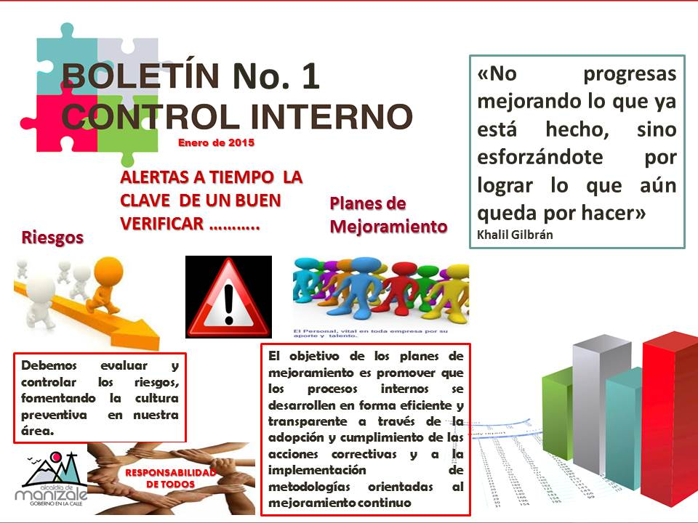

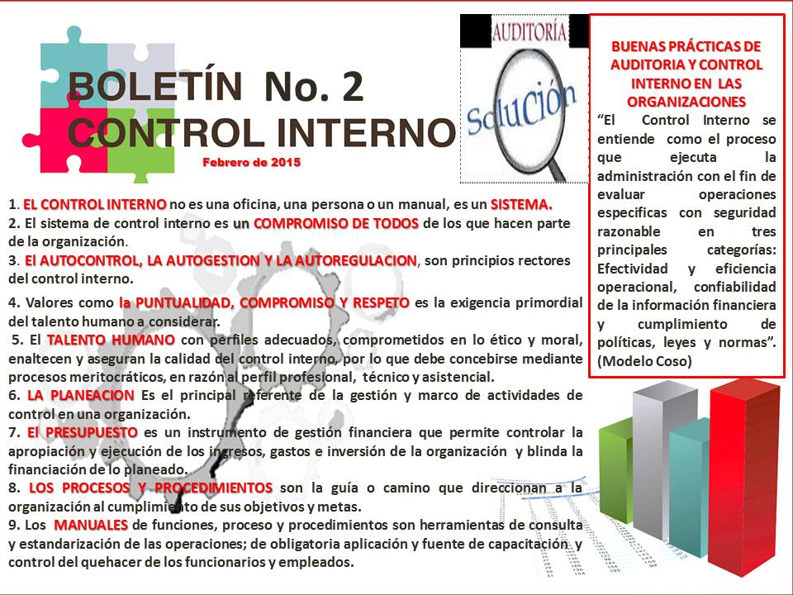

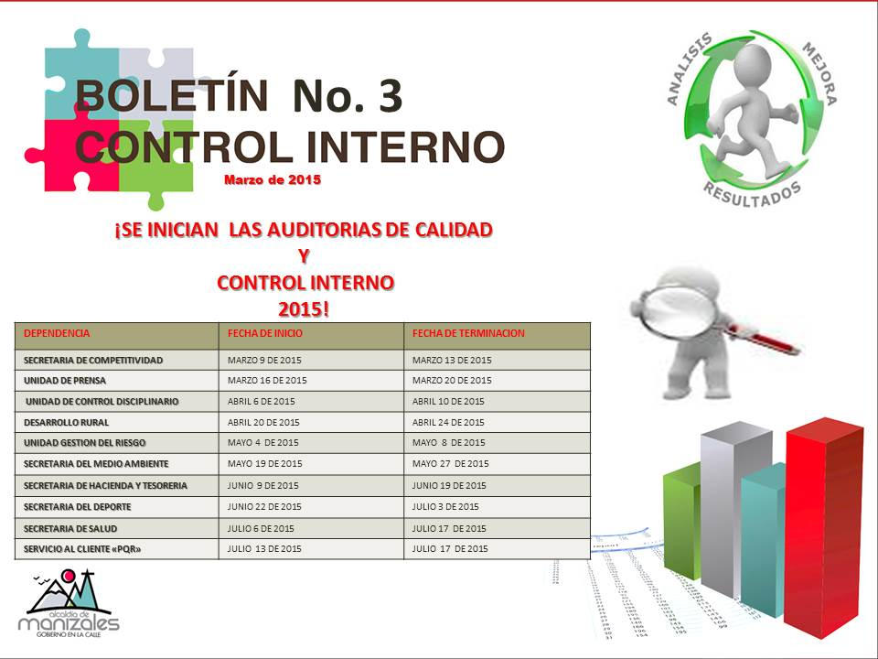

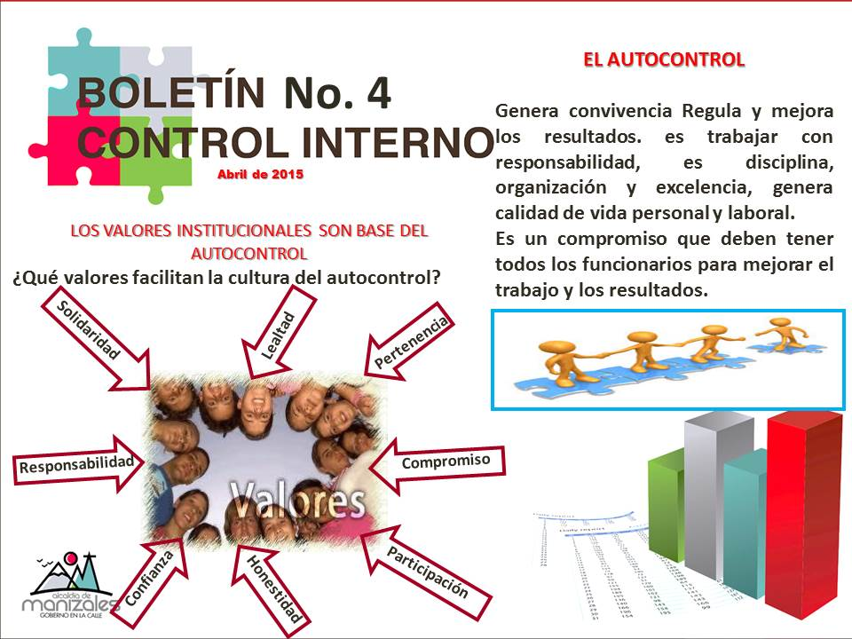

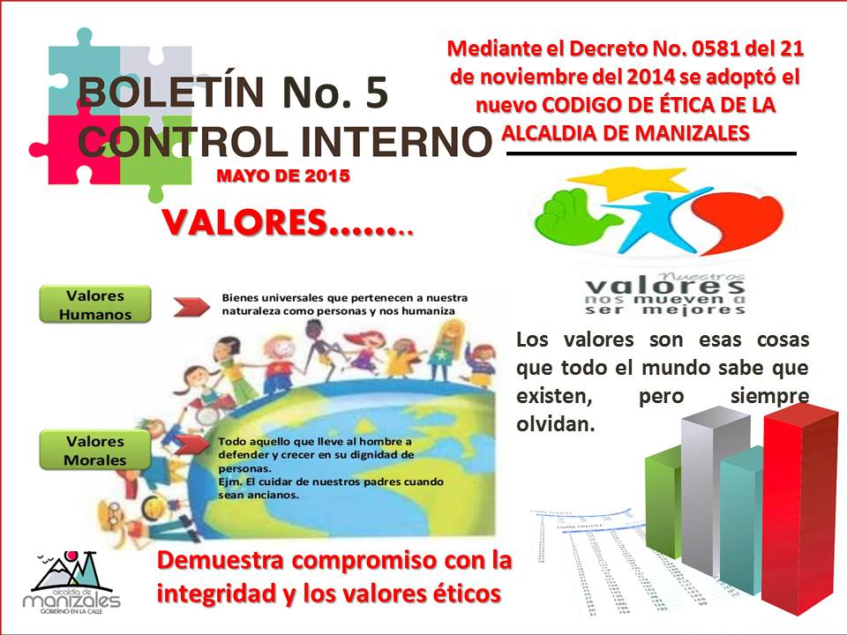

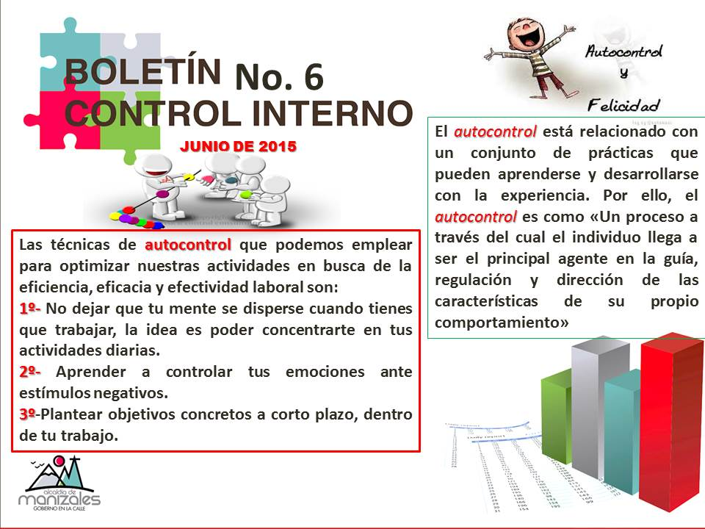

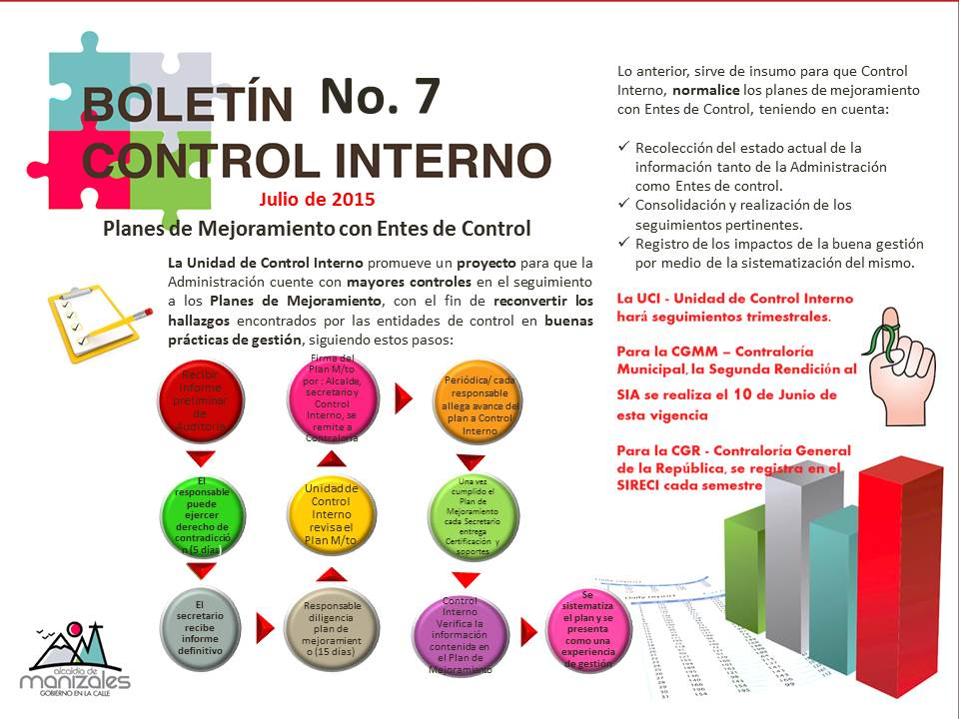

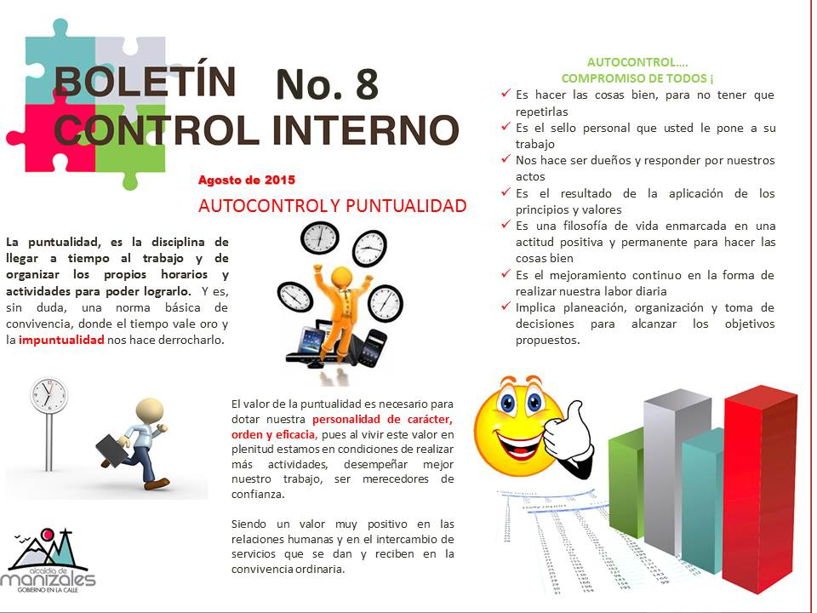

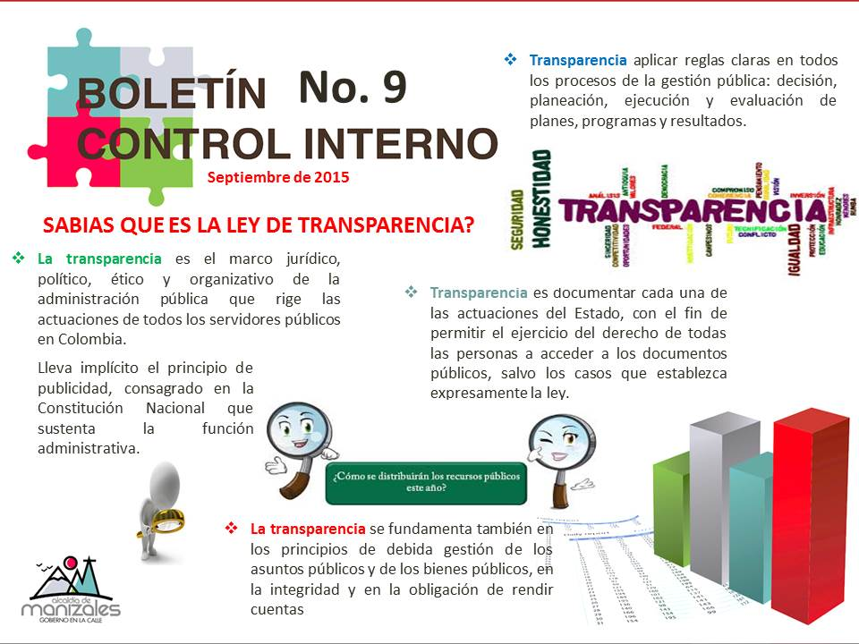

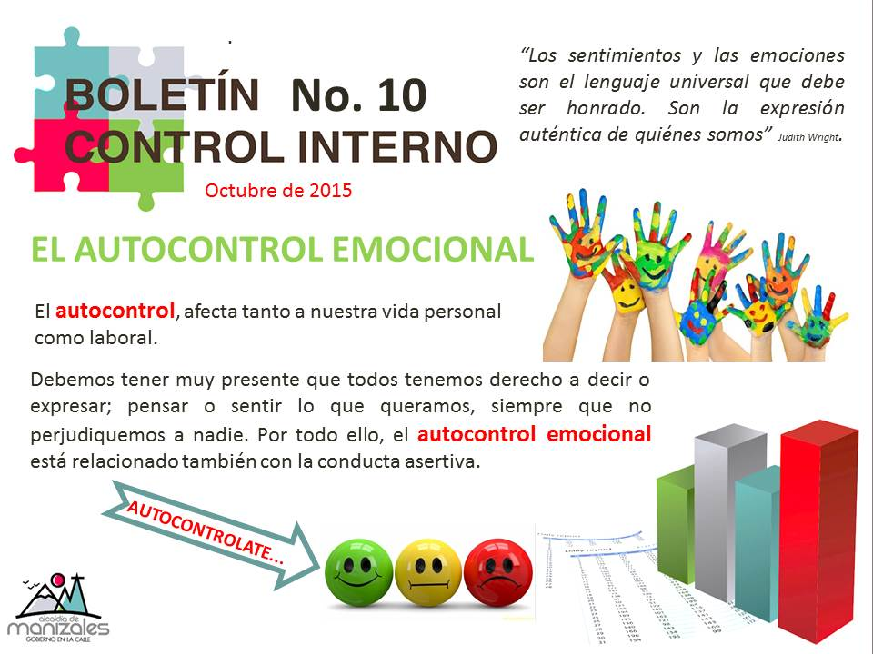

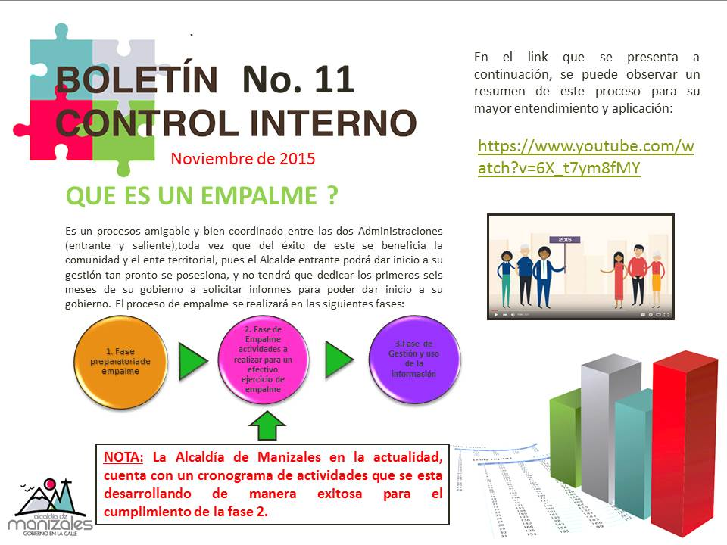

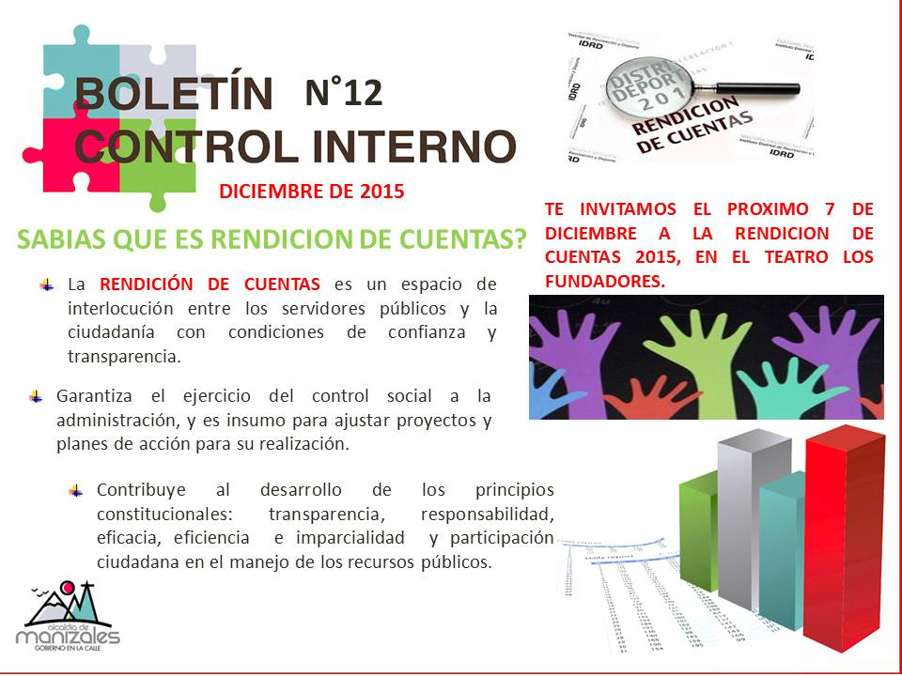

1. **Circulares:** Con el fin de brindar apoyo a las políticas administrativas, se emitieron la siguientes Circulares:

|  |  |  |
| --- | --- | --- |
| **CIRCULARES EXPEDIDAS POR LA UNIDAD DE CONTROL INTERNO VIGENCIA 2015** | | |
| **ITEM** | **FECHA** | **TEMA** |
| 1 | Enero 14 de 2015 | Cronograma 2015 Comité Coordinador de Control Interno |
| 2 | Enero 22 de 2015 | Rendición de Cuentas 2014 a Entes de Control y demás informes de Ley. |
| 3 | Febrero 12 de 2015 | Apoyo para Auditorias Integrales – Alcaldía de Manizales |
| 4 | Febrero 17 de 2015 | Cargue de información en el SIA – CGMM – Planes de Mejoramiento |
| 5 | Septiembre 22 de 2015 | Cierre y soportes Planes de Mejoramiento |
| 6 | Octubre 28 de 2015 | Proceso de empalme Informe Contable |
| 7 | Diciembre 04 de 2015 | Proceso de Empalme Fase 2 |

1. **RELACION CON ENTES EXTERNOS:**

Teniendo en cuenta que la Oficina de Control Interno es un componente dinamizador del Sistema de Control Interno, debe ser quien facilite los requerimientos de los organismos de Control Externo y la coordinación de cumplimiento de los informes de la Entidad por parte de los diferentes responsables, así:

1. Se asesoró la elaboración de todos los Planes de Mejoramiento, producto de las Auditorías de las Contralorías, antes relacionados.
2. Se coordinó la presentación de los informes a los entes de control externos durante la vigencia 2015, mediante los aplicativos electrónicos SIA (Sistema de Auditoría Integral), Contraloría General Municipal y SIRECI (Sistema de rendición de cuenta electrónica), Contraloría General de la República y demás instancias legales.

|  |  |  |  |
| --- | --- | --- | --- |
| **ENTIDAD** | **CANTIDAD** | **FORMA DE PRESENTACION** | **RESPONSABLE** |
| CONTRALORÍA GENERAL DE LA REPÚBLICA | 67 | APLICATIVO VIRTUAL SIRECI | TODAS LAS SECRETARIAS |
| CONTRALORÍA GENERAL MUNICIPAL | 45 | APLICATIVO VIRTUAL SIA |
| OTRAS ENTIDADES Y PLANES DE MEJORA | 38 | DOCUMENTAL VIRTUAL |

Cabe aclarar que durante todo el año 2015 se presentaron informes de acuerdo al cronograma establecido, por los entes de control, y socializado por la Unidad de Control Interno a toda la Administración Municipal. Los informes anteriormente relacionados fueron presentados de manera mensual, trimestral, semestral y algunos con corte anual.

1. Se realizaron y presentaron todos los informes regulados por la ley y demás entes externos vigencia 2015, responsabilidad directa de la Unidad de Control Interno.



**INFORME EJECUTIVO ANUAL DE CONTROL INTERNO**

**MODELO ESTANDAR DE CONTROL INTERNO “MECI” VIGENCIA 2015**

Dando cumplimiento a lo preceptuado por la Ley 87 de 1993 artículo 5, Decreto 2145 de 1999 y el artículo 2 del Decreto 2539 del año 2000, a las directrices y órdenes para la presentación del Informe Ejecutivo Anual de Control Interno y de seguimiento al Sistema de Gestión de la Calidad NTCGP100O, para la vigencia inmediatamente anterior emitidas por el Departamento Administrativo de la Función Pública; el 12 de Febrero de 2016 se presentó la encuesta DAFP, dejando como evidencia el “Certificado de Recepción de Información”, en donde se declara cumplida la obligación por parte de la Alcaldía de Manizales de rendir la información electrónicamente sobre el grado de implementación del MECI 2015.

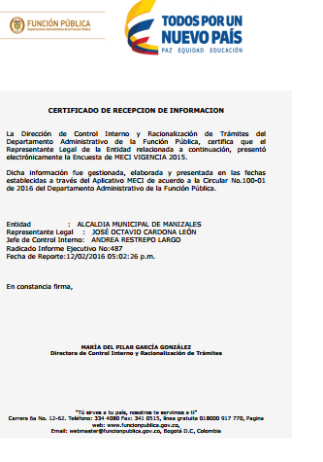

**INFORME ANUAL SISTEMA DE CONTROL INTERNO CONTABLE**

**”CHIP” CONTADURIA GENERAL DE LA NACIÓN VIGENCIA 2015**

El 23 de febrero de 2016, se diligenció y consolidó informe vigencia 2015 de Evaluación Independiente al Sistema de Control Interno Contable del Municipio, Administración Central, Personería Municipal, Contraloría Municipal, Concejo Municipal; en el CHIP “Consolidado de Hacienda e Información Pública”, arrojando un resultado total de 4.31 sobre 5.0. Ubicándose en el rango de interpretación de los resultados obtenidos de **ADECUADO**.

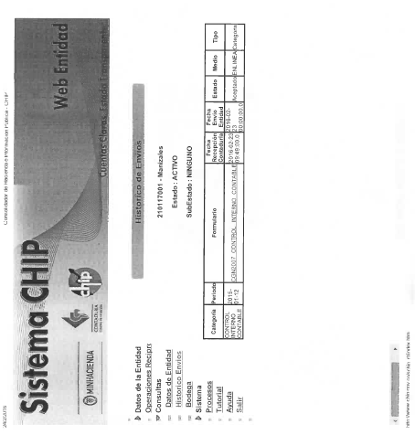

**INDICADORES DE GESTION**

|  |  |  |  |  |  |  |  |  |  |
| --- | --- | --- | --- | --- | --- | --- | --- | --- | --- |
| **INDICADORES DE CONTROL INTERNO  DE ENERO A 31 DE DICIEMBRE DE 2015** | | | | | | | | | |
|
| **No.** | **Indicadores** | **Fórmula** | **Objetivo** | **Umbral** | **% Umbral Estándar** | **Frecuencia de Medición** | **Periodo Enero a Junio** | **Periodo Julio a Diciembre** | **31 de diciembre de 2015** |
| **1** | **Eficacia del Plan General de Auditorias** | Auditorías realizadas al año/Auditorias planeadas*100 | Evaluar el grado de cumplimiento de lo programado | Valor Máximo **100%** | **90%** | **Anual** | **53%** | **47%** | **100%** |
| Valor Sobresaliente **90%** |
| Valor Mínimo **80%** |
| **2** | **Evaluación del Sistema de Control Interno** | Resultado aplicativo DAFP/Encuesta DAFP | Evaluar el grado de avance del MECI | **90%-100%**: Nivel Óptimo | **90%** | **Anual** |  | **90.85%** | **Resultado Evaluación del Sistema de Control Interno vigencia 2014 (INDICADOR DE MADUREZ MECI)** |
| **60%-89%:** Buen Desarrollo |
| **0%-59%:** Deficiente |
| **3** | **Satisfacción de los Clientes frente a los Servicios del Proceso de Control Interno** | Tabulación encuesta | Medición Talento Humano-Encuesta satisfacción, nivel de satisfacción del auditado por encuesta | Valor Máximo **100%** | **80%** | **Cuatrimestral** | **90%** | **94%** | **92%** |
| Valor Sobresaliente **90%** |
| Valor Mínimo **80%** |
| **4** | **Numero de Boletines Emitidos al Año** | Número de boletines emitidos | Generar cultura de autocontrol (Emisión de boletines al año) | Valor Máximo **12** boletines al año | **90%** | **Anual** | **6** | **6** | **12** |
| Valor Sobresaliente **11** boletines al año |
| Valor Mínimo **10** boletines al año |
| **5** | **Grado de Cumplimiento en la presentación de Informes de Control Interno** | Número de informes presentados año/Número de informes de Ley a presentar año*100 | Presentar los informes de Ley responsabilidad del área de Control Interno en los tiempos establecidos | **100%** Informes de Ley | **100%** | **Semestral** | **61%** | **39%** | **100%** |
| **Las auditorias programadas iniciaron a partir del 9 de marzo de 2015** | | | | | | | | | |

Cordialmente,

